ТЕМА: Программный код

тип урока: комбинированный
Цели:
- развивать умение решения практических задач
- привитие навыков сознательного использования компьютерных технологий в учебной деятельности для решения прикладных задач

Методы:
- работа в малых группах
- мозговой штурм
- индивидуальная работа

Ожидаемый результат:
- Учащиеся могут написать простейший программный код.
- Определят окно программного кода, понятие и структура процедуры создавать форму, размещать на ней управляющие элементы.
- Умеют запускать и останавливать создаваемое приложение, сохранять проект, создавать процедуры и вызывать их на исполнение.

План
- Определение целей урока
- Изучение нового материала
- Работа в группах (закрепление)

Объяснение нового материала

1. Понятие программного кода
Для того, чтобы программа выполняла предписанные ей действия, например, вычисляла, выводила результат, реагировала на действия пользователя, например, на нажатие кнопок, выбор строк из списка, необходим программный код.
Программный код - это набор слов и символов языка программирования.
Слова и символы должны быть записаны строго по правилам языка, без орфографических и "пунктуационных" ошибок. Именно точное написание позволит компьютеру однозначно понять и выполнить программу.

2. Создание программного кода
- Окно программного кода
Программный код записывается в окне кода. Такое окно имеется у каждой формы.
Открыть окно кода:
1 способ - в окне Проводник Проекта щелкнуть правой кнопкой по нужной форме и в открывшемся меню выбрать Показать код.
Примечание: окно кода может быть и не связано с формой. Отдельное окно кода называется модуль . Модули в окне Проводник проекта сгруппированы в группу Модули. Для открытия окна с кодом модуля нужно в окне Проводник проекта дважды щелкнуть по имени Модуля.
2 способ - дважды щелкнуть по элементу управления на форме или по самой форме в окне формы.
Примечание: при этом не только открывается окно кода, но и создается процедура обработки события (см. ниже).
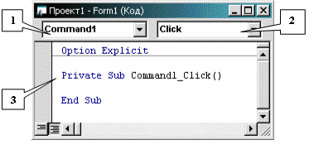
Рис. 7. Окно программного кода.
- Список элементов управления
- Список событий элементов управления
- Процедура (код)

3. Процедуры
Поскольку при открытии холодильника загорается лампа, а при открытии крана - вытекает вода, то можно сказать, что при возникновении события открытие холодильника выполняется одна процедура, а событие открытия крана вызывает другую процедуру. Аналогично и программный код должен состоять из отдельных процедур, каждая из которых определяет определенные действия.
Процедура - это обособленный фрагмент программного кода, с помощью которого решается обычно небольшая задача.
Процедуры бывают:
- Процедуры обработки событий. Выполняются при возникновении какого-либо события в каком-либо элементе управления (или форме).
- Произвольные процедуры. Она не связаны с событиями и могут быть вызваны из любой процедуры обработки события и выполнены в любое время.
- Структура процедуры
Процедура состоит из следующих элементов:
- Заголовок процедуры - отмечает начало процедуры, ее тип, назначение (событие).
Пример заголовка процедуры, которая выполняется при щелчке мышью по кнопке с именем Command1.
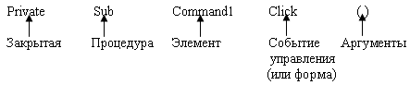
  - Слово Private означает - закрытая, то есть процедура принадлежит только данной форме или модулю и не может быть использована другими контейнерами (формами, модулями). Если это слово опустить, то процедура будет открыта для других контейнеров.
  - Sub - процедура.
Примечание: кроме процедур бывают функции - function. Функции не связаны с событиями и дополнительно могут возвращать результат своей работы (вычислений).
  - Элемент управления или форма: здесь указывается точное имя элемента, хранящееся в свойстве Name.
  - Событие - наименование события.
Вот некоторые события:
    - Click - щелчок мышью;
    - DblClick - двойной щелчок мышью;
    - KeyPress - нажатие клавиши;
    - Load - загрузка формы (при запуске программы или открытии новой формы);
    - UnLoad - выгрузка формы (при закрытии формы, завершении программы);
    - Activate - активизация формы (при щелчке по форме, когда ее заголовок подсвечивается);
    - Deactivate - деактивизация формы (при щелчке по другой форме).

  - Аргументы - это исходные данные, передаваемые процедуре для обработки.
У произвольных процедур заголовок следующий:
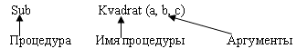
Имя процедуры должно быть уникально, должно начинаться с буквы, не должно содержать пробелов и других знаков, кроме знака подчеркивания. По имени происходит вызов процедуры, когда необходимо ее выполнить.
- Окончание процедуры - заканчивает программный код процедуры.
End Sub
Примечание: у функций: End Function
- Тело процедуры - это строки между заголовком и окончанием. Их количество неограниченно. Строки содержат предписания, которые должны выполниться при вызове процедуры (возникновении события).

4. Создание процедуры
Для создания процедуры выполните следующее:
- 1 способ - дважды щелкнуть по нужному элементу управления или форме. Откроется окно кода, а в нем появится заголовок и окончание процедуры.
Если необходимо другое событие, то его выбирают с помощью списка в верхнем правом углу окна кода.
- 2 способ - открыть окно кода, Инструменты → Добавить процедуру → указать имя и параметры процедуры → Ok.
- 3 способ - открыть окно кода и ввести нужные строки с клавиатуры.
Private Sub Command1_Click( )
End Sub

5. Вызов процедур на исполнение
- Чтобы выполнилась процедура обработки события, это событие должно произойти.
- Для выполнения произвольной процедуры в теле другой процедуры указывают имя этой процедуры.
- Private Sub Kvadrat
End Sub
Здесь при нажатии на кнопку Command1 вызывается и выполняется процедура Kvadrat.

P.S. Код процедуры выполняется построчно сверху вниз

ПРАКТИЧЕСКОЕ ЗАНЯТИЕ
1.Создайте новый проект, добавьте на форму кнопку, дважды щелкните по ней. Рассмотрите заголовок и окончание процедуры, между ними впишите строку:
MsgBox "Процедура выполнена"
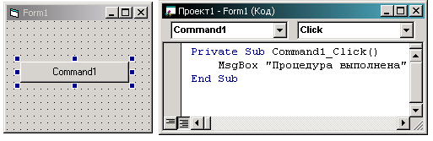
2. Запустите программу, щелкните по кнопке, проверьте работу программы.
Создайте произвольную процедуру, для этого в Окне кода ниже кода имеющейся процедуры допишите код:
Sub Proc ()
MsgBox "Вторая процедура выполнена"
End Sub
Запустите программу, щелкните по кнопке.
Ничего нового не происходит, т.к. вторая процедура не вызвана.
Добавьте в первую процедуру перед ее окончанием наименование второй процедуры (без скобок).
Запустите процедуру, щелкните по кнопке. Сделайте выводы
Домашнее задание.
Создайте проект «Вывод сообщений», в котором на форму выводиться текстовое сообщение «Мое первое самостоятельное задание выполнено!» с помощью метки и текстового поля, а выход из программы реализуется щелчком на кнопке Exit.
Продумай графический интерфейс самостоятельно по желанию.
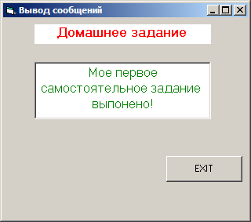
Файл проекта «вывод сообщений»
- поместите на форму метку, текстовое поле и командную кнопку.
- присвойте свойству Caption объектов требуемые значения (метке – Домашнее задание, а кнопке EXIT)
- после запуска проекта текстовое поле должно быть пустым, поэтому свойству TEXT необходимо присвоить пустую строку.
- после щелчка мышью на текстовом поле, пользователь должен увидеть сообщение
- по щелчку на командной кнопке происходит завершение проекта

Private Sub Text1_Click()
Text1.Text = «Мое первое самостоятельное задание выполнено!»
End Sub

Private Sub Command1_Click()
End
End Sub

